113-1高中部三年級美術補考作業

班級 :座號: 姓名:

主題: 觀察並描繪自己的手，並以**點描法**(如圖例)以及**黑色**代針筆或原子筆完成 。

注意事項；以手為描繪對象，勿有不雅手勢。

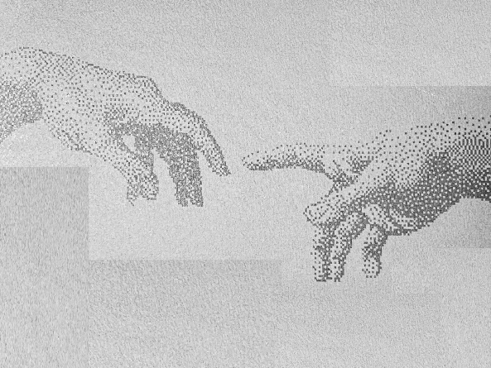

1. 請在圖框內作畫:

|  |
| --- |
|  |